Francisco saluda a salesianos/as "que tanto bien hacen a la Iglesia"

El Papa invita a acoger "a la Iglesia de hoy, tal como es"
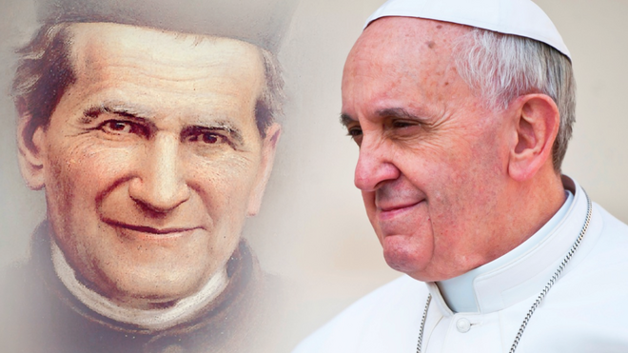
El Papa y San Juan Bosco

El Papa pide trabajar juntos en "la plena integración de los leprosos"

Francisco recuerda a San Juan Bosco: "gran santo, padre y maestro de la juventud, que no se encerró en la sacristía ni en sus cosas y salió a las calles a buscar a los jóvenes, con su característica creatividad"

"¿Por qué hacer el bien a personas que no están dispuestas a aceptarte?"

“A Jesús no lo encuentra quien busca milagros, sensaciones nuevas, una fe hecha de poder y signos externos”

"Lo encuentra, en cambio, quien acepta sus caminos y sus desafíos, sin quejas, sin sospechas, sin críticas y sin caras largas"

30.01.2022 José Manuel Vidal
Desde la cátedra de la ventana, el Papa Francisco comenta el conocido pasaje de Jesús que no es bien acogido en su pueblo y, de ahí, la célebre frase de que “nadie es profeta en su tierra”. Y Francisco se pregunta cómo es hoy nuestra acogidaa Dios. Porque “a Jesús no lo encuentra quien busca milagros, sensaciones nuevas, una fe hecha de poder y signos externos”, sino “quien acepta sus caminos y sus desafíos, sin quejas, sin sospechas, sin críticas y sin caras largas”, incluso “a la Iglesia de hoy, tal como es”.
Tras la oración del ángelus, dos chavales de la Acción católica de Roma dirigen al Papa un mensaje de paz que, entre otras cosas, proclama: “Gracias Papa Francisco por enseñarnos que la paz es ser todos amigos sin pensar en las diferencias, estar juntos, divertirse y permanecer unidos incluso cuando hay una pelea. Tu ejemplo para nosotros los jóvenes es realmente precioso y junto a ti lograremos 'construir la paz' en nuestra ciudad y en el mundo entero”.

Papa y emigrantes
En los saludos tras el ángelus, el Papa, con motivo de la jornada mundial de la lepra, pide trabajar juntos en "la plena integración de los leprosos".
En la víspera de la fiesta de San Juan Bosco, Francisco saluda a los salesianos y salesinas "que tanto bien hacen en la Iglesia" y pide que nos fijemos en "este gran santo, padre y maestro de la juventud, que no se encerró en la sacristía ni en sus cosas y salió a las calles a buscar a los jóvenes, con su característica creatividad".
Las palabras del Papa en la oración del Ángelus
Queridos hermanos y hermanas, ¡buenos días!
En la liturgia de hoy, el Evangelio narra la primera predicación de Jesús en su propio pueblo, Nazaret. El resultado es amargo: en lugar de recibir aprobación, Jesús encuentra incomprensión y hostilidad (cf. Lc 4,21-30). Sus paisanos, más que una palabra de verdad, querían milagros, signos prodigiosos. El Señor no los realiza y ellos lo rechazan, porque dicen que ya lo conocen: es hijo de José (cf. v. 22). Así, Jesús pronuncia una frase que se ha convertido en proverbio: "Ningún profeta es bien recibido en su propia tierra" (v. 24).
Estas palabras revelan que el fracaso para Jesús no fue del todo inesperado. Conocía a su gente, sabía el riesgo que corría, contaba con el rechazo. Así que podemos preguntarnos: ¿por qué, si prevé el fracaso, sigue yendo a su pueblo? ¿Por qué hacer el bien a personas que no están dispuestas a aceptarte? Es una pregunta que nos hacemos a menudo. Pero es una pregunta que nos ayuda a entender mejor a Dios. Ante nuestras cerrazones, él no retrocede: no pone frenos a su amor. Vemos un reflejo de esto en aquellos padres que son conscientes de la ingratitud de sus hijos, pero no dejan de amarlos y hacerles el bien. Dios es así, pero a un nivel mucho más alto. Y hoy también nos invita a creer en el bien, a no escatimar esfuerzos para hacer el bien.
Sin embargo, en lo ocurrido en Nazaret encontramos algo más: la hostilidad hacia Jesús por parte de "los suyos" nos provoca: ellos no fueron acogedores... ¿Y nosotros?
Para comprobarlo, veamos los modelos de acogida que propone Jesús hoy. Son dos extranjeros: una viuda de Sarepta de Sidón y Naamán, el sirio. Ambos acogieron a los profetas: la primera a Elías, el segundo a Eliseo.
Pero no fue una acogida fácil, sino que pasó por pruebas. La viuda acogió a Elías, a pesar de la hambruna y de que el profeta era perseguido (cf. 1 Reyes 17:7-16). Naamán, en cambio, a pesar de ser una persona de altísimo nivel, aceptó la petición del profeta Eliseo, que lo llevó a humillarse, a bañarse siete veces en un río (cf. 2 Re 5,1-14). La viuda y Naamán, en definitiva, aceptaron a través de la disposición y humildad. La fe pasa por aquí: disposición y humildad. La viuda y Naamán no rechazaron los caminos de Dios y sus profetas; fueron dóciles, no rígidos y cerrados.
Hermanos y hermanas, también Jesús sigue el camino de los profetas: se presenta como no nos lo esperamos. No lo encuentra quien busca milagros, sensaciones nuevas, una fe hecha de poder y signos externos.
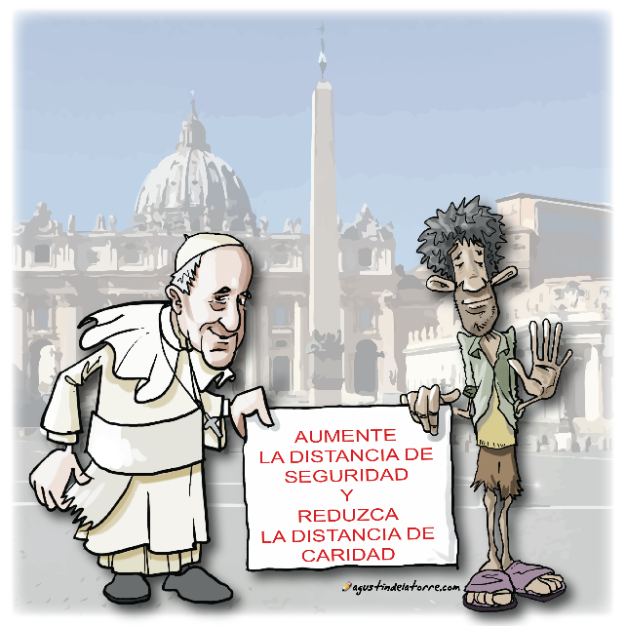
Lo encuentra, en cambio, quien acepta sus caminos y sus desafíos, sin quejas, sin sospechas, sin críticas y sin caras largas. En otras palabras, Jesús te pide que lo acojas en la realidad cotidiana que vives; en la Iglesia de hoy, tal como es; en los que están cerca de ti cada día; en la concreción de los necesitados. Ahí está Él, invitándonos a purificarnos en el río de la disposición, y en tantos y saludables baños de humildad.
Y nosotros, ¿somos acogedores, o nos parecemos a sus compatriotas, que creían saberlo todo sobre Él? Quizás, después de tantos años como creyentes, pensamos que conocemos bien al Señor, con nuestras propias ideas y juicios. El riesgo es que nos acostumbremos a Jesús, que nos cerremos a sus novedades, fijos en nuestras posiciones. En cambio, el Señor pide una mente abierta y un corazón sencillo. Que la Virgen, modelo de humildad y disponibilidad, nos muestre el camino para acoger a Jesús.

Saludos tras el ángelus
Hoy se celebra la jornada mundial de los enfermos de lepr. Expreso mi cercanía a todos los que sufren esta enfermedad y deseo que no les falte el apoyo espiritual y la asistencia sanitaria. Hay que trabajar juntos en la plena integración de estas personas, superando cualquier discriminación asociada que sigue golpeando todavía a tanta gente, especialmente en contextos sociales más desfavorecidos.
Pasado mañana, el 1 de febrero, en todo el extremo Oriente y en diversas partes del mundo se celebra el fin de año lunar. En esta circunstancia envió mi cordial saludo y deseo que, en el nuevo año, todos puedan disfrutar de la paz, la salud y una vida serena y segura.
Qué bonito cuando las familias encuentran momentos para poder reunirse y vivir juntas momentos de amor y de alegría. Muchas no podrán reunirse a causa de la pandemia. Espero que pronto podamos superar esta prueba. Deseo, finalmente, que gracias a la buena voluntad de cada persona y a la solidaridad de los pueblos, la familia humana pueda alcanzar con renovado dinamismo la prosperidad material y espiritual.

En la víspera de la fiesta de San Juan Bosco, quiero saludar a los salesianos y salesianas, que tanto bien hacen en la Iglesia. Seguí la misa celebrada en el santuario de María Auxiliadora por el rector Mayor Angel Fernández Artime. He rezado con él por todos. Pensemos en este gran santo, padre y maestro de la juventud, que no se encerró en la sacristía ni en sus cosas y salió a las calles a buscar a los jóvenes, con su característica creatividad. Felicidades a los salesianos y salesianas.
https://www.religiondigital.org/vaticano/Papa-invita-acoger-Iglesia-hoy-Vaticano-angelus-Francisco_0_2419258055.html?utm_source=newsletter&utm_medium=email&utm_campaign=el_papa_invita_a_acoger_a_la_iglesia_de_hoy_tal_como_es&utm_term=2022-01-30

